Documento de instalación del libro Web “Gobierno Electrónico en la Administración Pública”

Elaborado por: | Aprobado por :
Gerardo Perez | Mary Romero

Historial de Revisiones

Versión | Fecha | Autor | Descripción
1.0 | 16/08/2012 | Gerardo Perez | Versión Inicial.
2.0 | 24/08/2012 | Gerardo Perez | Mejoras al desarrollo y al manual sugeridas por la Oficina de Calidad del CNTI.
3.0 | 27/08/2012 | Gerardo Perez | Mejoras al desarrollo y manual para cumplir con las sugerencias de la oficina de Seguridad del CNTI.

Índice de contenido
Capitulo 1: Introducción 4
Capitulo 2: Instalación y configuración del servidor apache2 5
Capitulo 3: Instalación y configuración del Agente de transporte de correo (MTA). 7
Capitulo 4: Aspectos de seguridad a considerar 16

Capitulo 1: Introducción
El Presente documento contiene la explicación de los pasos para la instalación y configuración de un servidor web HTTP para poner en marcha la aplicación del libro web “Gobierno Electrónico en la Administración Pública”. Como también la instalación y configuración de un agente de transporte de correo (MTA) que trabaja con un servidor de correo SMTP.
La aplicación es multiplatarforma es decir funciona bajo cualquier servidor de trasporte HTTP, agente de transporte de correo (MTA) y servidor de correo SMTP.
En el presente documento se trabajo con:
Apache2+PHP5 | Servidor de trasporte HTTP
Exim4 | Agente de transporte de correo (MTA)
smtp.gmail.com | Servidor SMTP, correo de Google.

Capitulo 2: Instalación y configuración del servidor apache2
Para la correcta instalación y configuración del servidor de prueba a continuación los siguientes pasos.
1.Instalamos el servidor Apache2 ejecutando el comando: sudo apt-get install apache2
  - Se corrobora que se estén instalando como mínimo los Siguientes paquetes:

1) | apache2
2) | apache2-mpm-worker
3) | apache2-utils
4) | Apache2.2-common

2. Instalamos el modulo de PHP ejecutando el comando: sudo apt-get install php5

2.1 Se corrobora que se estén instalando como mínimo los Siguientes paquetes:

1) | apache2-mpm-prefork
2) | libapache2-mod-php5
3) | libonig2
4) | ibqdbm14
5) | php5
6) | php5-cli
7) | php5-common php5-suhosin
Nota: Puede que el gestor de instalación solicite eliminar el paquete :
“apache2-mpm-worker”. El cual puede eliminarse sin ningún tipo de inconvenientes debido a que el servidor apache2 puede depender también del paquete "apache2-mpm-prefork" .

3. Instalamos la librería gráfica para PHP GD ejecutando el siguiente comando: apt-get install php5-gd

3.1 Se corrobora que se estén instalando como mínimo los Siguientes paquetes:

1) | libgd2-xpm
2) | php5-gd

3.2. Luego reiniciamos el servidor apache2 con el siguiente comando:
/etc/init.d/apache2 restart

4. Luego de las instalaciones se copia el proyecto en la ruta:
/var/www y se conceden privilegios de acceso y ejecución a todas las carpetas del proyecto incluyendo los archivos e imágenes contenidos en cada carpeta ejecutando el siguiente comando:

-Para archivos del proyecto: find . -type f -exec chmod 644 {} \;
-Para el directorio del proyecto: find . -type d -exec chmod 755 {} \;

5. Luego se configura el archivo: apache2.conf ubicado en la ruta /etc/apache2

Específicamente en:
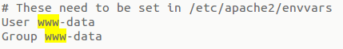

Añadiendo el User y el Group que para las pruebas se uso www-data

5.1 También podemos aplicar el siguiente comando sobre la ruta del proyecto:.
chown -R www-data.www-data /var/www/libroWeb

6. Para comprobar que los pasos anteriores fueron ejecutados satisfactoriamente, en el explorador colocan http://127.0.0.1 y se mostrara la aplicación de la siguiente manera.
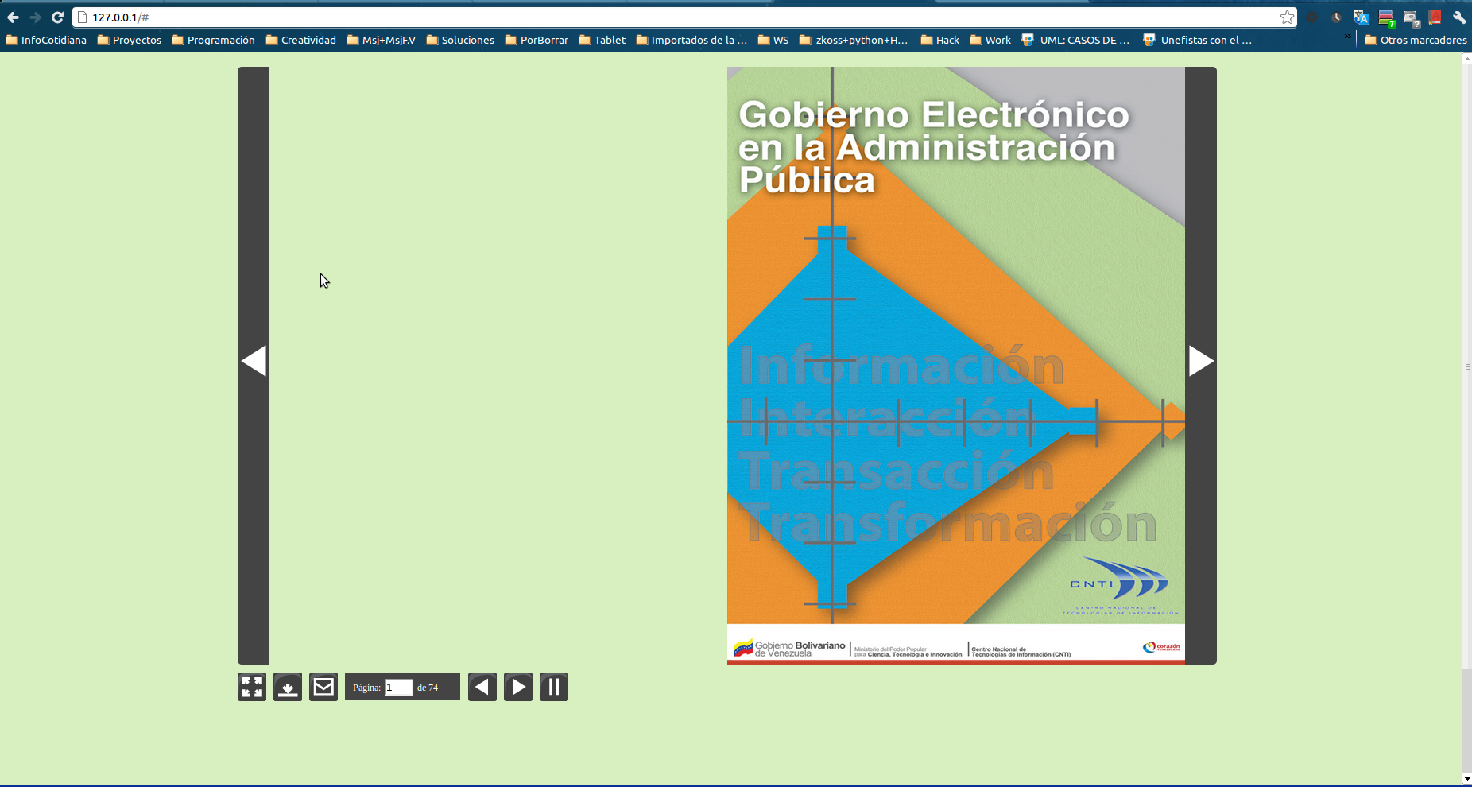

Capitulo 3: Instalación y configuración del Agente de transporte de correo (MTA).
Para la configuración del MTA se trabajo con el servidor de correos de Google. Sin embargo esta configuración puede trabajase con el servidor de correos del CNTI.
A continuación los siguientes pasos para la instalación y configuración.
1. Se ejecuta el comando: sudo apt-get install exim4.

1.1 En el Cual deben instalarse los siguientes paquetes básicos:

1) | exim4
2) | exim4-base
3) | exim4-config
4) | exim4-daemon-light

2. Se ejecuta el comando: dpkg-reconfigure exim4-config

Luego aparecen unas ventanas de configuración las cuales modificaremos de la siguiente manera:

Ventana A-1:
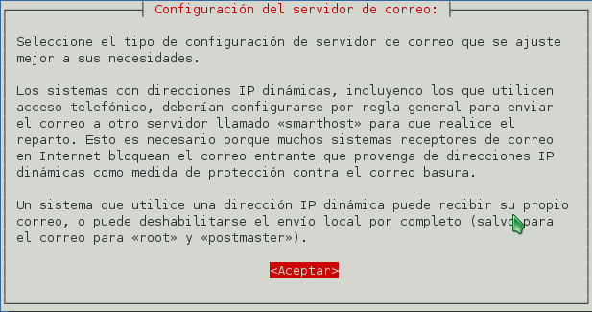

Ventana A-2:
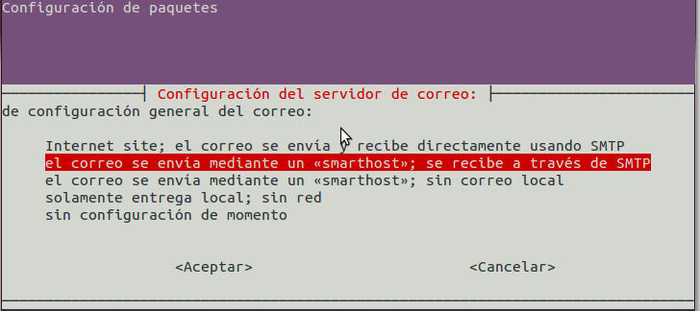
Seleccionamos: “el correo se envía mediante un «smarthost»; se recibe a través de SMTP o fetchmail”
Ventana B
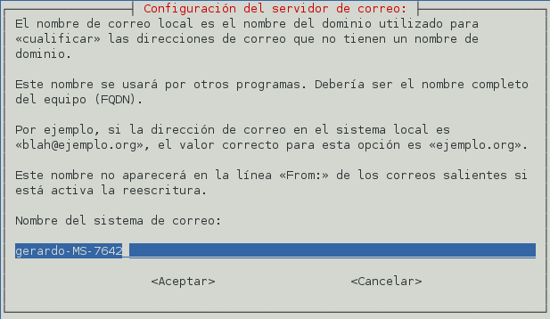
En Nombre del sistema de correo colocamos el hostname del ordenador donde se este implementando el Agente de transporte de correo (MTA), para averiguarlo ejecutamos en la consola : hostname
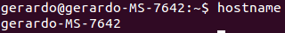

Ventana C1
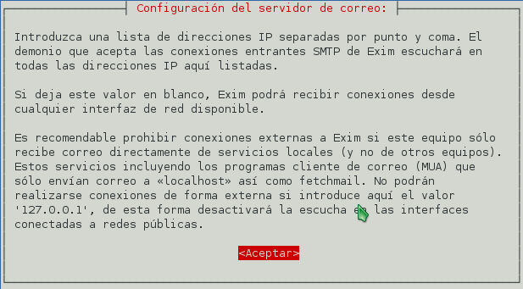
Ventana C2
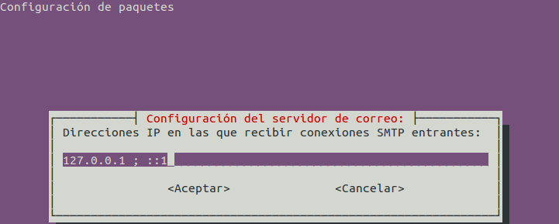
Direcciones IP, en las que recibe conexiones SMTP entrantes dejamos :
127.0.0.1 ; ::1

Ventana D
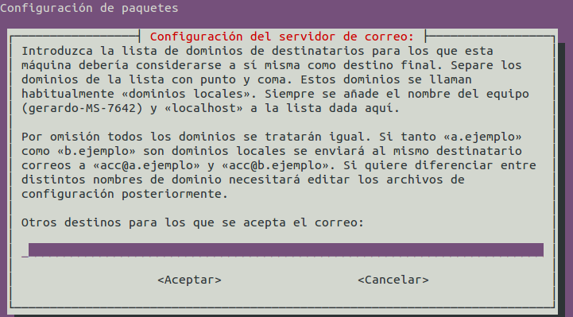
Otros destinos para los que se acepta el correo: DEJAMOS EN BLANCO

Ventana E
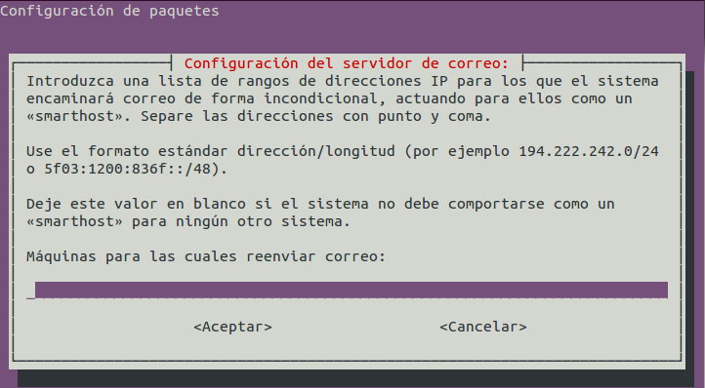
Máquinas para las cuales reenviar correo: DEJAMOS EN BLANCO

Ventana F
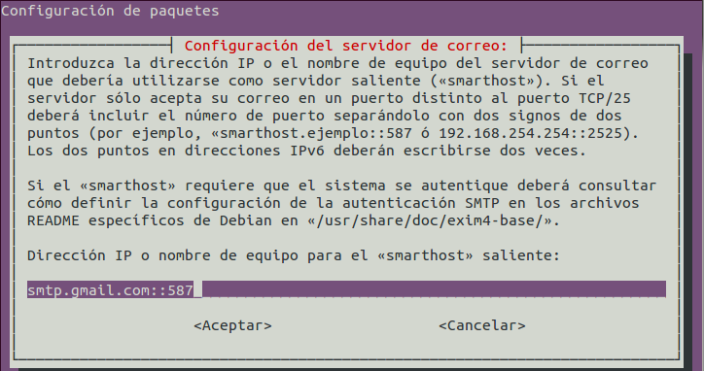
Dirección IP o nombre de equipo para el «smarthost» saliente: smtp.gmail.com::587
Ventana G y H
G: ¿Desea ocultar el nombre de correo local en los mensajes salientes?
Seleccionamos <No>
H: ¿Limitar el número de consultas de DNS (marcación bajo demanda)?
Seleccionamos <No>
Ventana I
Mecanismo de entrega para el correo local:
Seleccionamos : formato mbox en «/var/mail»

Ventana J
¿Dividir la configuración en pequeños ficheros?
Seleccionamos<No>

Ventana K-1
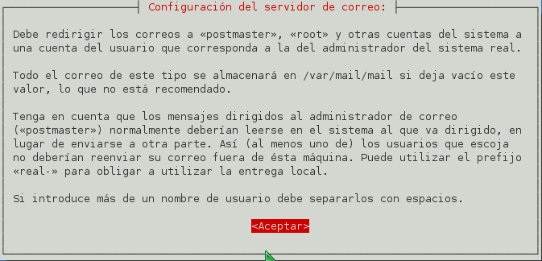
Ventana K-2
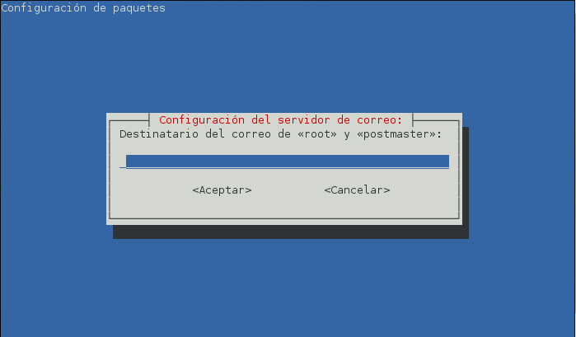
Destinatario del Correo de <root> y <postmater>: DEJAMOS EN BLANCO

3. Configuramos el archivo passwd.client en la ruta /etc/exim4/
Añadiendo las siguientes lineas:
gmail-smtp.l.google.com:probadoaplicacion@gmail.com:aplicacion
*.google.com:probadoaplicacion@gmail.com:aplicacion
smtp.gmail.com:probadoaplicacion@gmail.com:aplicacion

Donde:
Dominio del servidor | Dirección de correo | Clave del correo
gmail-smtp.l.google.com: | probadoaplicacion@gmail.com | :aplicacion

4. Para corroborar que la configuración fue establecida de la forma recomendada en los paso anteriores, mandaremos un mail desde la consola ejecutando el comando mail seguido de la dirección de correo del destinatario y presionamos intro.
# mail gerardo.perez132@gmail.com
4.1 Luego introducimos el “Subject:” y al terminar presionamos intro.
4.2 Para luego introducir el mensaje del correo.
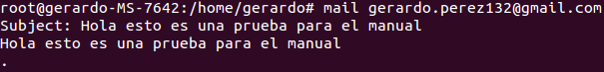
4.3 Terminando el correo con un “Punto” “.”

Y el correo debe llegar al destinatario como se muestra en la imagen anterior. También podemos verificarlo en el log del exim4 ejecutando el siguiente comando:
tail /var/log/exim4/mainlog

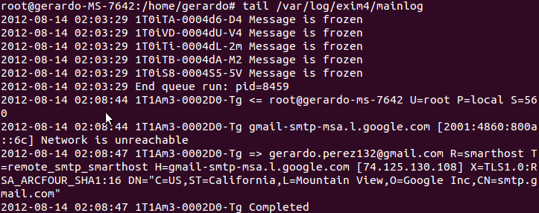
En un caso de que el correo no se este enviando puede ser ocasionado por la falta de algunos de los siguientes paquetes :
1) | bsd-mailx | “Cliente simple de e-correo”
2) | heirloom-mailx | feature-rich BSD mail
3) | mailutils | GNU mailutils utilities for handling mail

Nota:
Instalar primeramente el paquete “bsd-mailx” y probar enviando un correo, de no enviarse instalar el paquete “heirloom-mailx”. Intentar nuevamente el envio del correo y al persistir el error instalar el paquete “mailutils”el cual pedirá la desinstalaron del paquete anterior “heirloom-mailx” el cual podrá desinstalarce sin ningún conflicto.

Capitulo 4: Aspectos de seguridad a considerar
Para el Apache 2
- Se recomienda crear un VirtualHost propio para el portal.
- Modificar en el archivo security que se encuentra en el directorio: /etc/apache2/conf.d/ las directivas y colocarlas con el menor nivel posible, estas son:

1) | ServerTokens colocar en minimal  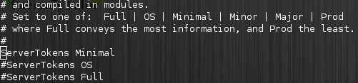
2) | ServerSignature colocar en Off  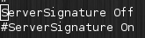
3) | TraceEnable colocar en Off  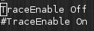

- Configurar el VirtualHost por defecto, o el creado para la aplicación comentando el ScriptAlias y el <Directory "/usr/lib/cgi-bin"> y colocar un correo electrónico valido en la directiva ServerAdmin.
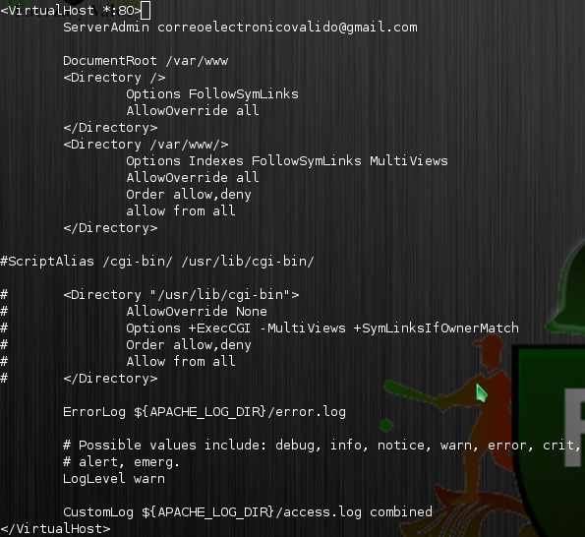

- Configurar el VirtualHost por defecto o el creado para la aplicación modificando el parámetro de AllowOverride para 'all' dentro de las etiquetas <Directory /> </Directory>
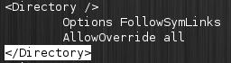

Para Php5
- Modificar las siguientes directivas en el archivo php.ini ubicado en la ruta /etc/php5/apache2/ con los siguientes valores:
1) | allow_url_fopen = Off
2) | allow_url_include = Off
3) | display_errors = Off  En esta directiva descomentamos la opción: Production Value: Off  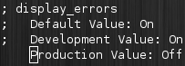
4) | expose_php = Off
5) | file_uploads = Off
6) | magic_quotes_gpc = Off (si la versión de php5 instalada en el servidor es < 5.3.0)  En esta directiva descomentamos la opción: Production Value: Off  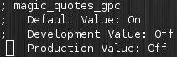
7) | register_globals = Off
8) | use_trans_sid = Off

